Programmvorschlag Krakau

Mi, 17.05.2023 Anreise
12.30 Uhr Fahrt Ingolstadt (Audi) – Nürnberg, PKW Christoph, 103 km, 1h
Navi: Ziegelsteinstraße 110 oder Pottensteiner Straße
13.45 Uhr Parkplatzsuche
14.00 Uhr U-Bahn-Fahrt Ziegelstein – Flughafen, U2, alle 10 min, XX.X6 Uhr, 3 min, 1.80 EUR p.P. vor Ort bzw. 1.45 EUR p.P. online
15.50 Uhr Flug NUE-KRK, Ryanair FR 6277, 15:50-17:15, Reservierungsnr. RJ9C8K, 1 kleines Handgepäck (40 cm x 20 xm x 25 cm) und ein 2. Handgepäckstück, 51.14 EUR p.P.
17.15 Uhr Landung auf dem Flughafen Johannes Paul II. in Krakau-Balice
17.45 Uhr Transfer in die Innenstadt
a) per Bus 300, i.R. Os. Podwawelskie, bis Szwedzka, 4. Stop (via Balice Olszanica
Bory, Bielany, Krakow Przegorzaly Obwodnica), 17:47, 18:17, 18:47, 19:17, 22 min
weiter per Tram 52, i.R. Os. Piastow, von Szwedzka bis Starowislna, 4. Stop (via
Rondo Grunwaldzkie, Orzeszkowej, Stradom), 18:15, 18:45, 19:15, 19:45, 8 min,
insg. 6 PLN = 1.28 EUR p.P.
b) per Bus 209, i.R. Salwator, bis Salwator, 17. Stop, 18:12, 22 min
weiter per Tram 1, i.R. Wankowiczka, von Salwator bis Poczta Glowna, 5. Stop, 9 min, 18:46, insg. 6 PLN = 1.28 EUR p.P.
c) per Bahn
SKA1, Krakau Airport bis Krakau Main Train Station (Glowny), 5. Stop, 17:47, 18:17,
19:17, 17 min, 17 PLN = 3.63 EUR p.P.
1 km Fußweg = 12 min
18.30 Uhr Bezug der Unterkunft „Friendhouse Apartments Starovislna“
Starowislna 18, Altstadt, Tel. +48 690 035 630, GPS N 050° 3.444 E 19° 56.676, Check-In ab 15.00 Uhr, Check-Out bis 11.00 Uhr, WiFi, 2 Schlafzimmer mit Doppelbett, 1 Schlafzimmer mit 4 Einzelbetten, Wohnzimmer mit Schlafsofa, insg. 70 m², gebucht über booking.com, Buchungsnr. 3899702226, 1075.70 PLN = 228.52 EUR für 5 Erw. und 2 Nächte, kostenlos stornierbar bis 13.05.23
19.00 Uhr Abendessen
Milchbar Tomasza, Swietego Tomasza, 08.00-20.00 Uhr, 10 min Fußweg
https://likeontravel.com/krakau-restaurants/
https://wildeast.blog/milchbar-polen/
Übernachtung in Krakau, Starowislna 18

Do, 18.05.2023 Wieliczka, Krakau Lasertag & Aquapark
07.30 Uhr Aufstehen
08.30 Uhr Frühstück im Kazimierz-Viertel oder Lajkonik Piekarnia i. Kawiarnia, Bakery & Café, Starowislna 1, Mo-Fr 6.30-20.00, Sa-So 7.00-19.00
09.15 Uhr Transfer nach Wieliczka
a) Fußweg nach Knopnickiej, 1.4 km, 18 min
Bus 304, i.R. Wieliczka Miasto, bis Wieliczka Kopalnia Soli, 8. Stop, 24 min, 6 PLN =
1.27 EUR p.P.
b) Tram 24, direkt ab Starowislna, i.R. Kurdwanow P+R, bis Biezanowska, 8. Stop, 14
min
Bus 304, i.R. Wieliczka Miasto, bis Wieliczka Kopalnia Soli, 5. Stop, 12 min, insg. 6
PLN = 1.27 EUR p.P.
10.15 Uhr Einfinden an der Salzmine (mind. 15 min vorher), Danilowicz Shaft Building, Danilowicza 10, Rucksäcke ggf. in Schließfächern verstauen (im 400 m entfernten Regis Shaft Building)
10.30 Uhr Besichtigung der Salzmine Wieliczka, Danilowiczka 10, 9.00-17.00, 2-3 h, 132 PLN = 29.24 EUR p.P. zzgl.Umbuchungsgebühren, englische Tourist Route (nicht Miner‘s Route), Order PRO/8746/05/2023/I/S, Reservierung Nr. 129896, gebucht über https://www.wieliczka-saltmine.com, ca. 3.5 km, ca. 17°C
13.30 Uhr Mittagessen in Wieclizka
14.30 Uhr Fahrt zum Laser Park, 45 min-60 min, 6 PLN = 1.27 EUR p.P.
Bus 304, i.R. Dworzec Glowny Zachod, bis Plac Inwalidow, 12. Stop, 33 min, um
xx.04, xx.21, xx.40
weiter Bus 159, i.R. Os. Piastow, bis Bosakow, 7. Stop, 10 min
15.30 Uhr Lasertag, Laserpark, Bosakow 5a/LU86, 13.00-21.00, Tel. +48 12 296 01 30, https://laserpark.pl/jsp/main.jsf?action=language&lng=en, 30 min 46 PLN = 9.80 EUR p.P., 60 min 73 PLN = 15.54 EUR p.P.
16.30 Uhr Transfer zum Aquapark
a) Bus 129, i.R. Czyzny Dworzec, bis Park Wodny, 5. Stop, 9 min, um xx.04, xx.24,
xx.44 4 PLN = 0.85 EUR p.P.
b) zu Fuß, 2.2 km, 26 min
17.00 Uhr Aquapark Park Wodny, 08.00-22.00, 29-32°C, https://www.parkwodny.pl/en/ , Tagesticket 83 PLN = 17.64 EUR p.P.
20.00 Uhr Rückfahrt in die Altstadt
a) Per Bus 152, i.R. Cichy Kacik, bis Teatr Slowackiego, 10. Stop, 16 min, um xx.20,
xx.33, xx.52, 4 PLN = 0.85 EUR p.P.
b) Per Bus 129, i.R. Dworzec Glowny Zachod, bis Dworzec Glowny Zachod, 11. Stop,
16 min, 4 PLN = 0.85 EUR p.P.
20.30 Uhr Abendessen in der Altstadt,
Pierogarnia Krakowiacy, Szewska 23, 12.00-22.00, Dumplings etc.
Gospoda Koko, Golebia 8, 12.00-22.00, Polnisch
Übernachtung in Krakau, Starowislna 18
Fr, 19.05.2023 Auschwitz, Krakau Escape Room
07.00 Uhr Aufstehen
07.45 Uhr Auschecken und Gepäck lagern (bzw. mitnehmen)
08.00 Uhr Frühstück (am besten zum Mitnehmen), z.B.
Lajkonik Piekarnia i. Kawiarnia, Bakery & Café, Starowislna 1, Mo-Fr 6.30-20.00, Sa-So 7.00-19.00
Chimney Cake Bakery, Ul. Bastztowa 26A, 09.00-21.00, nur Takeaway, auf dem Weg zum Busbahnhof (ca. 14 min davor)
08.15 Uhr Fußweg zum Busbahnhof MDA / Krakow Glowny, von Unterkunft 1.5 km = 20 min
08.44 Uhr Zug Krakow Glowny – Oswiecim, Zug Nr 30710, 1h 33min, 08:44-09:17, 15 PLN = 3.28 EUR p.P., Ticket Nr. 25743577094374480982, gebucht über e-podroznik.pl
Anschließend Fußweg zu Muzeum I (Wiezniow Oswiecimia # Stefana Jaracza), 1 km
10.30 Uhr Eintritt KZ-Gedenkstätte Auschwitz-Birkenau, 8-18 Uhr, visit.auschwitz.org
https://visitkrakow.com/how-to-get-to-auschwitz-birkenau-from-krakow/
Nur Gepäck bis 30x20x10 cm erlaubt, ansonsten Schließfach (kostenpflichtig)
11.00 Uhr Geführte Tour, Englisch, 3.5 h, Bestellung FP/33127/2023/I, Rechnung PA/28040/2023/I, Tickets 0110732648061728 (Daniel), 0160738648661432 (Anja), 0120730648361546 (Julia), 0140733648361158, 0110736648661467 (Christoph), Tour Auschwitz (Museum I) und Birkenau (Museum II), 90 PLN = 19.29 EUR p.P.
Zwischendurch Mittagessen im Museum o.ä.
14.30 Uhr Rücktransfer von Birkenau nach Auschwitz, alle 10 min, 2.6 km, Shuttlebus (kostenlos)
15.30 Uhr Bus Oswiecim Spolem (Ul Leszczynsk) – Krakow MDA, Bus Lajkonik, ~1h 25min, 15:30-16:55, 19+2.43 PLN = 4.68 EUR p.P., Ticket Nr. 21015325000053466341, gebucht über e-podroznik.pl, bis Krakau MDA Gorna Plyta
Alternativzeiten (evtl. andere Haltestellen): 14:45-16:10, 15:55-17:25, 16:10-17:35
17.00 Uhr Transfer zur Unterkunft Starowislna 18
a) per Tram 17, i.R. Czerwone Maki P+R, bis Starowislna, 4. Stop, 8 min, alle 15 min, 4
PLN = 0.85 EUR p.P.
b) zu Fuß, 1.9 km, 24 min
17.30 Uhr Abholung des Gepäcks und Fußweg zur Unterkunft Krakowska 5, 800 m, 10 min,
17.45 Uhr Einchecken
(Wenn Gepäck bereits dabei, direkter Tram-Transfer mit Nr.17 bis 5. Stop Miodowa)
Krakowska 5, Altstadt, Tel. +48 609 275 169, GPS N 050° 3.059 E 19° 56.534, Check-In ab 14.00 Uhr, Check-Out bis 10.00 Uhr, WiFi, 2 Schlafzimmer mit Doppelbett, Wohnzimmer mit Schlafsofa, insg. 30 m², gebucht über booking.com, Buchungsnr. 3244507361, 900 PLN = 192 EUR für 5 Erw. und 2 Nächte, kostenlos stornierbar bis 05.05.23
18.00 Uhr Abendessen im Kazimierz-Viertel, z.B.
Pierogi MR Vincent, Bozego Ciala 12, 12.00-21.00, 150 m entfernt
19.00 Uhr Transfer zu Gamescape
a) Fußweg zu Starowislna, 10 min
Tram 1, i.R. Salwator, bis Salwator, 6. Stop, 11 min, alle 20 min um xx:40, xx:55,
xx:10, xx:25, 4 PLN = 0.85 EUR p.P.
b) zu Fuß, 2.1 km, 27 min
19.30 Uhr Aufsuchen Gamescape, Tadeusza Kosciuskzki 74, Tel. +48 789 315 401, hello@gamescape.pl
19.45 Uhr Escape Room „Protokol Chimera“, 13.45, 15.15, 16.45, 18.15, 19.45, 21.15, 65 min, 5 Personen, Reservierungsnr 2681956, 279 PLN = 59.31 EUR für 5 Erw.
Übernachtung in Krakau, Krakowska 5

Sa, 20.05.2023 Krakau Altstadt
08.00 Uhr Aufstehen
09.00 Uhr Frühstück
Kolanko No. 6, Jozefa 17, 08.00-23.00 Uhr, Buffet 9-12 Uhr, 10 min Fußweg
Frühstücksbuffet (incl. Kaffee/Tee/Kakao/Wasser) 24 PLN = 5.50 EUR p.P.
10.00 Uhr Stadtbesichtigung Krakau
Jüdisches Viertel Kazimierz mit Plac Nowy
Wawel Schloss, Mi-So 9.30-17, gewünschte Bereiche ggf. online vorbuchen
https://ebilet.wawel.krakow.pl/?culture=en
Wawel Kathedrale, Mo-Sa 9-17, So 12.30-17, 14 PLN = 3 EUR p.P.
Planty Park
Bastei Barbakan (Wehranlage)
Hauptmarkt Rynek Glowny mit Adam-Mieckiewicz-Denkmal und Tuchhallen, tägl. 9-
21, kostenlos und Marienkirche, Mo-Sa 11.30-18, So 14-18, 10 PLN = 2.13 EUR
p.P. und St. Adalbert-Kirche, kostenlos
Jagiellonska (zweitälteste Uni Europas)
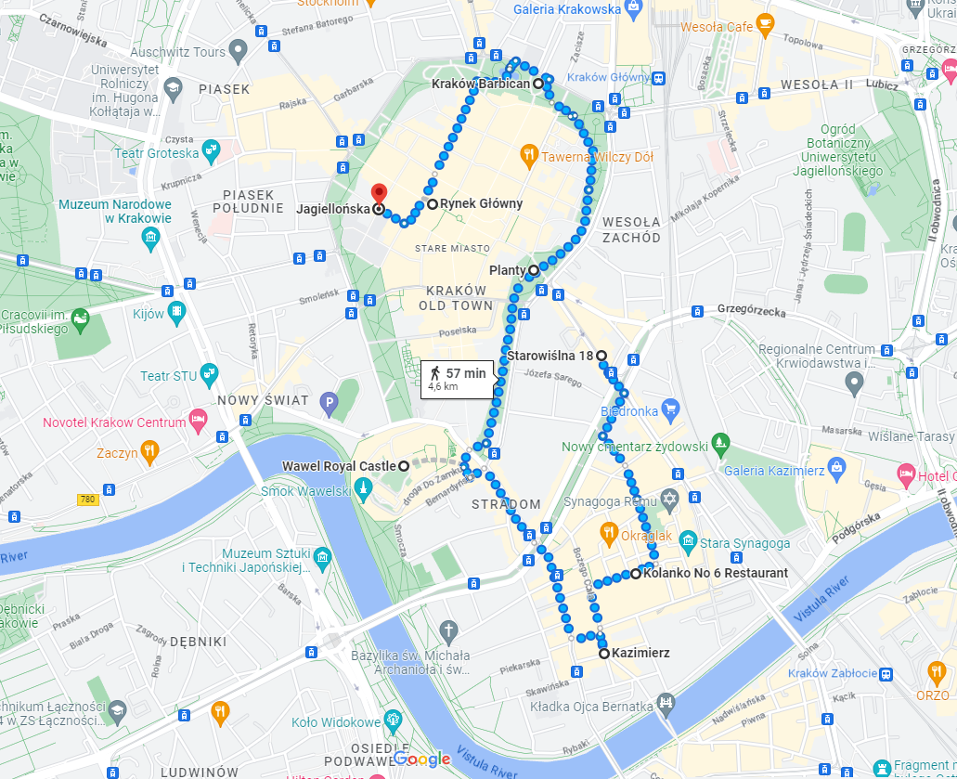
Zwischendurch Mittagessen
18.00 Uhr Abendessen in der Altstadt, z.B.
Pierogarnia Krakowiacy, Szewska 23, 12.00-22.00, Dumplings etc.
Gospoda Koko, Golebia 8, 12.00-22.00, Polnisch
Kuchina U Babci Maliny, Slawkowska 17, 11.30-20.00, Polnisch
Übernachtung in Krakau, Krakowska 5
So, 21.05.2023 Rückflug
07.30 Uhr Aufstehen
08.15 Uhr Transfer zum Flughafen
zu Fuß zum Rondo Grunwaldzkie, 1 km, 13 min
Bus 300, i.R. Krakow Airport, bis Krakow Airport, 6. Stop, 25 min, alle 30 min, 08:11,
08:39, 09:09, 6 PLN = 1.28 EUR p.P.
10.15 Uhr Frühstück am Flughafen
11.30 Uhr Flug KRK-NUE, Ryanair FR 6276, 11:30-12:55, Reservierungsnr. RJ9C8K, 1 kleines Handgepäck (40 cm x 20 xm x 25 cm) und ein 2. Handgepäckstück, 51.14 EUR p.P.
13.00 Uhr Landung auf dem Albrecht-Dürer Flughafen in Nürnberg
13.15 Uhr U-Bahn-Fahrt Flughafen – Ziegelstein, U2, 00:38, 00:44, 3 min, 1.80 EUR p.P. vor Ort bzw. 1.45 EUR p.P. online
13.30 Uhr Evtl. Mittagssnack bei Ziegelstein (Döner, etc.)
13.45 Uhr Aufsuchen des Parkplatzes in der Ziegelsteinstraße (um Nr. 110) oder Pottensteiner Straße
14.00 Uhr Fahrt Nürnberg – Ingolstadt (Audi), PKW Christoph, 103 km, 1h

